**EXMO. SR. PRESIDENTE DA CÂMARA MUNICIPAL DE SUMARÉ,**

Indico ao Exmo. Sr. Prefeito Municipal, e ele ao departamento competente, que seja providenciada a troca de lâmpada do poste localizado na **Rua Marcelo Pedroni,** próximo ao número 1302, no bairro Vila Miranda, CEP: 13.170-320.

Sala das Sessões, 13 de abril de 2021.

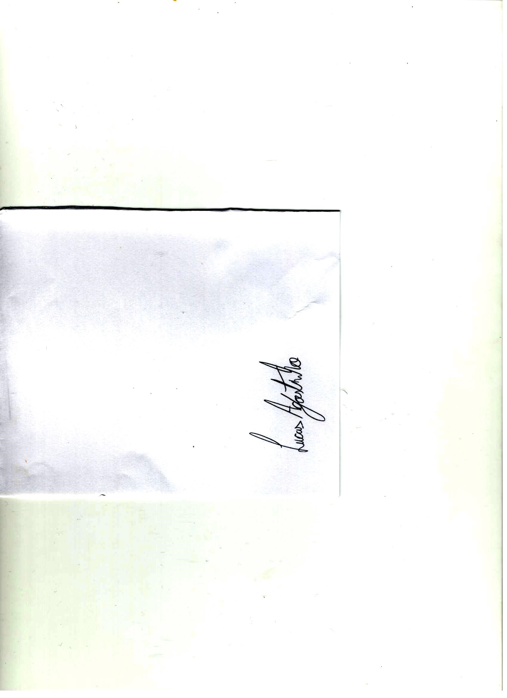

LUCAS AGOSTINHO

Vereador